文創PLUS臺南創意中心場地借用申請表
一、活動名稱 | 企劃書請另提供(如附件)
二、申請空間 | ※二樓禁止飲食，並限40人  □2F木板區空間 約16坪  □2F和式區空間 約8.6坪  □戶外廣場空間 約60坪(限150人)
三、申請期程  開放時間  上午9點至下午5點 | 進場： 月 日 時 至 月 日 時  註：可佈展時間為開館時間(9點-17點)，需於佈展前，派員前來現場說明佈展細節(含動線、展覽配置、開幕式等)，並了解展館使用規範(含燈光、紅外線、冷氣或其他設備)。
三、申請期程  開放時間  上午9點至下午5點 | 活動： 月 日 時 至 月 日 時  註：本中心僅提供場地使用，不負責展品保管責任，開展時間需配合本館開館時間(9點-17點)，並需派員維護展場秩序、展品安全及開關燈光、冷氣等電子設備。
三、申請期程  開放時間  上午9點至下午5點 | 撤場： 月 日 時 至 月 日 時  註：需於撤展後，與本中心人員做場地點交，方完成場地歸還程序。
四、主辦單位
五、申請單位
現場聯絡人姓名 |  | 電話
電子信箱
地址
六、顧展人員 | □ 是 名(請填人數)  □ 否 無顧展人員  ※本館不負擔保管責任，僅協助開/閉電燈
七、使用冷氣  (依坪數及用電時間計算) | □ 是 □ 否
八、用電需求 | □ 是 □ 否  ※請標註項目、數量、位置，本館不負擔保管及開關責任
九、相關活動 | □開幕記者會 □導覽活動 □互動工作坊 □主題講座 □其他  ※如有開閉幕式或記者會請提供日期、邀請人員、舉辦位置
十、是否對外收費 | □ 是 □ 否  ※本館以不收費為原則，如有請說明
十一、場地借用規定 | - 展覽內容應符合「文化創意產業發展法」第3條規定內容，於不影響機關使用之前提下，經審核後另行通知。  - 本場地不受理集會、典禮及其他類似活動，亦不受理與政治、宗教有關之集會活動及跨夜性活動。  - 內容與形式需考量空間限制，不得有影響洽公及商店營運之情形。  - 本場地僅提供空間，未提供設備借用。  - 佈展及撤展後需清潔場地以維護展場品質，紙箱、包裝物品及其他垃圾須自行處理。  - 為維護展覽品質，請協派顧展人員進行解說等服務。  - 展場人員需於9點開啟展覽燈光、冷氣等電器設備，並於17點確實關閉方可離開。  - 本中心為木造建築，若活動中有用電需求，需於展覽規劃前，派員前來測試總電量負荷是否於安全範圍，若因用電導致任何毀損則須賠償。  - 本中心為古蹟建築物，展覽空間牆面不可黏貼、釘掛等任何可能損壞牆面之方式進行。  - 因本場地為開放空間，為維護民眾安全，佈、撤場時，一般小型貨車以下車種可臨停於廣場，大型運送貨車皆不可進入廣場。
八、場地借用切結
愛國婦人會館為臺南市市定古蹟，申請期間 (包含布展、展覽、撤展) 將遵守場地借用規定，並不損害建築本體。如有造成毀害，其損害部分應回復原狀；不能回復原狀或回復顯有重大困難者，本單位願負損害賠償之責。
此致 臺南市政府文化局

申請單位負責人（簽章）：

申請日期：中華民國 年 月 日

文創PLUS臺南創意中心─展覽場地借用申請表
愛國婦人會館二樓木板區 | 愛國婦人會館二樓和式區
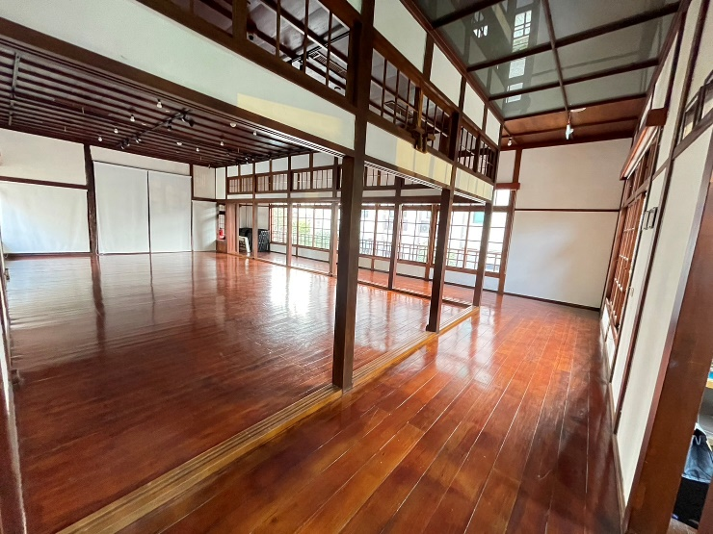 | 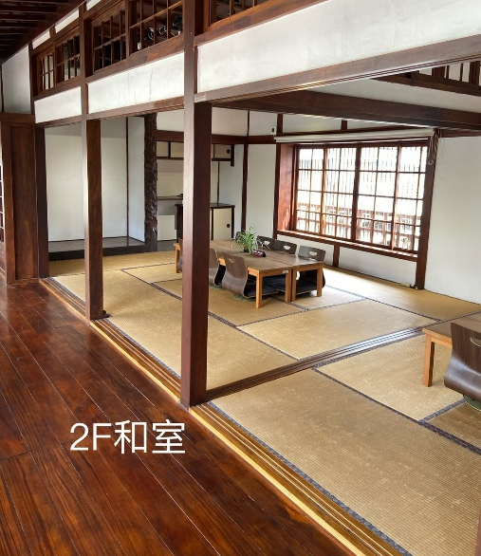
愛國婦人會館戶外廣場
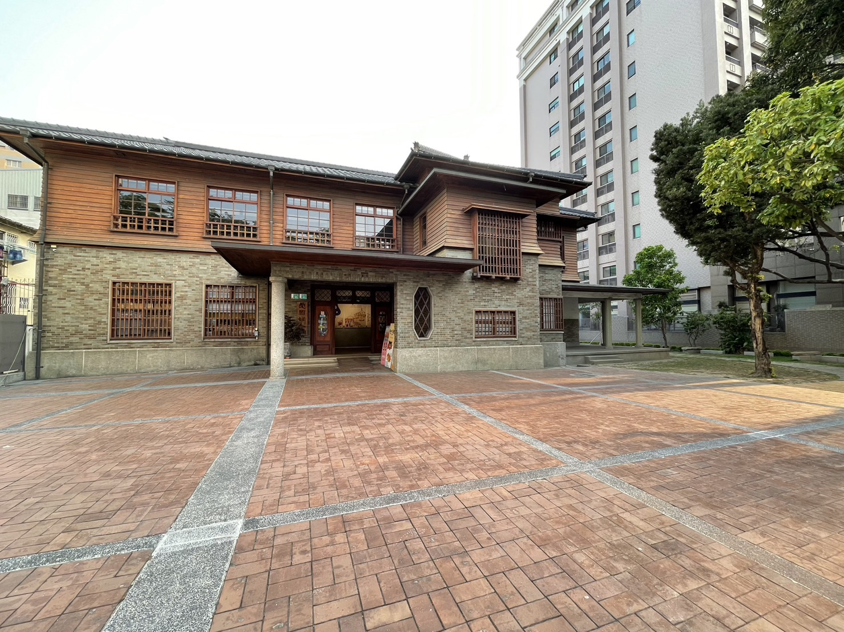

(附件)
(企劃書範例)
主標:XXXXXX展
副標:XXXXXXXXXXX

展覽期間： 年 月 日至 年 月 日
指導單位：
主辦單位：
承辦單位：

一、前言
選擇於本中心辦展之原因、展覽與本中心地點或意象之連結性…等
二、展場規劃
1.規劃概念：展覽主題、理念介紹
2.展場規劃：主題、內容
3.展區配置圖/示意圖：展場配置及動線規劃
4.顧展人員配置
三、參展人及展品介紹
參展人、展品照片
四、相關活動
互動工作坊、主題講座、導覽活動
日期、時間、內容、是否收費
五、辦理單位簡介
相關展出活動及照片
六、宣傳方式(如有主視覺等相關圖片，請另以圖檔提供)

備註:以上視情況可自行調整

